Gazetka Aldi
Każda szanująca się sieć sklepów posiada swoją gazetkę. Częstokroć występuje ona w formie papierowej, jednak coraz większą popularnością cieszy się też wydanie elektroniczne. Powodów może być wiele, możemy jednak być absolutnie pewni, że jednym z nich jest prostota dotarcia do niej - wystarczy wpisać w wyszukiwarkę odpowiednią frazę. Sieć Aldi nie pozostaje pod tym względem w tyle.

Swoją gazetkę na święta w tym wydał i Aldi. Nie chcąc pozostać w tyle za konkurencję musi to robić obecnie każdy sklep ze względu na ogromną konkurencję i walkę o klienta. W końcu najpierw trzeba do niego dotrzeć i go do siebie przyciągnąć atrakcyjnymi cenami. Z tego też powodu powstała odpowiednia gazetka.

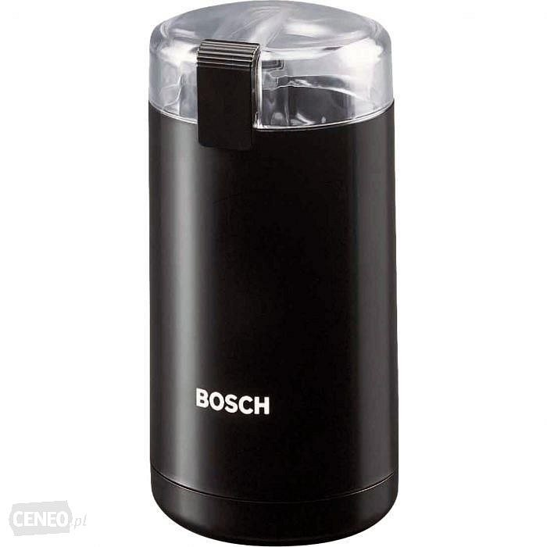
Gazetka Aldi - jakie towary można w niej znaleźć?
Odpowiedź nie jest w tym przypadku trudna. Wśród artykułów dostępnych w ramach obecnej gazetki Aldi możecie znaleźć AGD do kuchni w atrakcyjnej, obniżonej cenie. Są to na przykład młynki do kawy, roboty kuchenne i blendery oraz wiele innych. Każdy z tych produktów jest przy tym towarem o wysokiej jakości wykonania i zastosowanych materiałów.

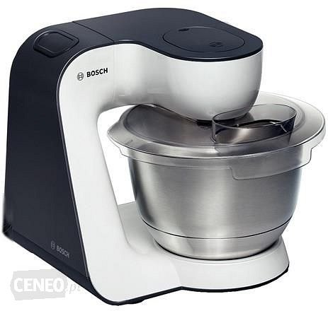
Gdzie znaleźć gazetkę Aldi?
Najprostszym sposobem jest skorzystanie z jednej wyszukiwarek dostępnych obecnie na rynku. Nie jest jednak niczym rzadkim, że sklepy nawiązują współpracę z pewnymi portalami, kiedy chodzi o zwiększenie zasięgu oferty. Częstokroć te oferty są jeszcze dodatkowo uatrakcyjniane dla danych stron tak, aby osiągnąć obopólną korzyść.
gazetka Aldi

